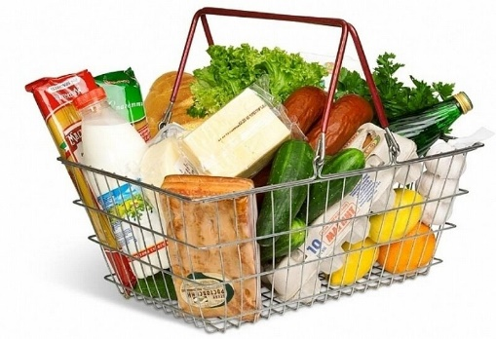

**Права потребителей при покупке продовольственных товаров**

При розничной продаже продовольственных товаров продавец должен соблюдать требования: Закона Российской Федерации от 07.02.1992г. №2300-I «О защите прав потребителей», Федеральным Законом «О качестве и безопасности пищевых продуктов» от 02.01.2000 г. № 29, Правилами продажи товаров по договорам розничной купли-продажи, утвержденных постановлением Правительства РФ от 31.12.2020г. № 2463.

Предприятия розничной торговли в местах продажи товаров должны обеспечить для потребителей условия для получения любой информации в любых формах из любых источников, в том числе путем фотографирования товара, если такие действия не нарушают требования законодательства Российской Федерации и международных договоров Российской Федерации.

В соответствии со ст. 9 «Закона о защите прав потребителей» (далее- Закон) продавец-организация обязана предоставить потребителю сведения о наименовании своей организации, ее местонахождение и режиме работы. Продавец-индивидуальный предприниматель доводит сведения о государственной регистрации и наименовании зарегистрировавшего его органа. **Данную информацию продавец размещает на вывеске**. В случае, если никакой информации нет, лучше обойти стороной данную торговую точку.

В соответствии со ст.10 Закона РФ «О защите прав потребителей» продавец обязан своевременно предоставлять потребителю необходимую и достоверную информацию о товарах, обеспечивающую возможность их правильного выбора.

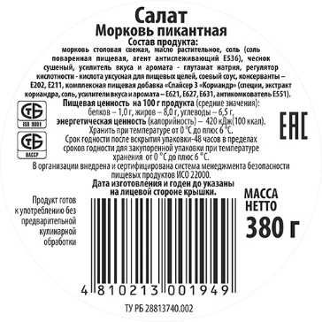Информация о товарах в обязательном порядке должна содержать:

- название пищевого продукта;

- адрес (место нахождения), фирменное наименование (наименование) изготовителя, уполномоченной организации или уполномоченного индивидуального предпринимателя, импортера;

- наименование технического регламента или иное установленное законодательством Российской Федерации о техническом регулировании и свидетельствующее об обязательном подтверждении соответствия товара обозначение;

- составе пищевого продукта в порядке преимуществ составляющих, в том числе пищевых добавок и ароматизаторов, используемых в его производстве;

- калорийности и потребительской ценности с указанием на количество белков, углеводов и жиров в установленных единицах измерения на 100 граммов пищевого продукта;

- количестве нетто пищевого продукта в установленных единицах измерения (вес, объем или поштучно);

- конечной дате потребления «использовать до» или дате производства и сроке годности;

- информацию об обязательном подтверждении соответствия;

- цену в рублях;

- условиях хранения и использования, если пищевой продукт требует определенных условий хранения и использования для обеспечения его безопасности и качества;

- предостережении относительно употребления пищевого продукта определенными категориями населения (детьми, беременными женщинами, пожилыми людьми, спортсменами и больными аллергией), если такой продукт может отрицательно влиять на их здоровье при его употреблении.

- информацию о [правилах](consultantplus://offline/ref=91A38C2FD213411A405DBC83E4D07279B29A5933097C54F753A848BC4E4073050ABA7B9CF94F7AC11BE4E095ECGExFO) продажи товаров.

В соответствии с Правилами продавец, осуществляющий предпродажное фасование и упаковку продовольственных товаров, цена которых определяется на основании установленной продавцом цены за вес (массу нетто) товара, на расфасованном товаре указывается его наименование, вес (масса нетто), цена за единицу измерения товара или веса (массу нетто) товара, цена отвеса, дата фасования и срок годности.

Продовольственные товары, цена которых определяется на основании установленной продавцом цены за вес (массу нетто) товара, передаются потребителю в потребительской упаковке (за исключением товаров, реализуемых методом самообслуживания или в тару потребителя) без взимания за потребительскую упаковку дополнительной платы.

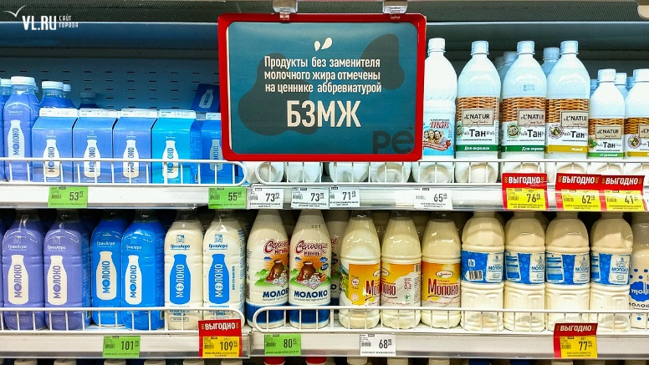 В месте продажи размещение (выкладка) молочных, молочных составных и молокосодержащих продуктов должно осуществляться способом, позволяющим визуально отделить указанные продукты от иных пищевых продуктов, и сопровождаться информационной надписью "Продукты без заменителя молочного жира".

При покупке продуктов обращайте внимание на целостность упаковки, условия хранения, указанные на маркировке. Режим хранения продуктов оказывает существенное влияние на их качество. Особое внимание следует обращать на срок годности: продажа продуктов питания с истекшими сроками годности запрещена. Помните, что в случае приобретения продуктов питания ненадлежащего качества вы вправе потребовать заменить его на продукт надлежащего качества или вернуть уплаченные за него деньги, но при условии, если недостатки будут обнаружены в пределах срока годности.

Также всегда обращайте внимание на то, что на этикетке пищевого продукта, в соответствии с требованиями закона, должны быть данные о пищевых добавках

(Е-добавках), используемых при его производстве.

Чтобы качество приобретаемых продуктов приносило пользу и удовольствие, будьте особенно внимательны и разборчивы при их покупке.

.**Что делать, если обнаружен недостаток в продовольственном товаре?**

В случае обнаружения в товаре недостатков потребитель по своему выбору в соответствии с п.1 ст.18 Закона вправе потребовать:

- замены на аналогичный товар;

- соразмерного уменьшения покупной цены;

- расторжения договора купли-продажи с возвратом уплаченных денежных средств за товар.

При этом потребитель вправе потребовать также возмещения убытков, причинённых ему вследствие продажи товара ненадлежащего качества.

**Как правильно действовать потребителю в случае обнаружения недостатков в товаре?**

Необходимо обратиться к продавцу (изготовителю) уполномоченной организации или уполномоченному индивидуальному предпринимателю, импортеру с письменной претензией с чётко сформулированными требованиями, составленной в двух экземплярах. Один экземпляр претензии необходимо вручить под роспись, либо направить письмом (желательно заказным с уведомлением).

В соответствии с п. 5 статьи 18 Закона   продавец (изготовитель) уполномоченная организация или уполномоченный индивидуальный предприниматель, импортер обязан принять товар ненадлежащего качества у потребителя и в случае необходимости провести проверку качества товара. Потребитель вправе участвовать в проверке качества товара.

При возникновении спора о причинах возникновения недостатков товара, продавец (изготовитель) уполномоченная организация или уполномоченный индивидуальный предприниматель, импортер обязаны провести экспертизу товара за свой счет. Экспертиза товара проводится в сроки, установленные статьей 22 Закона для удовлетворения требования потребителя. Потребитель вправе присутствовать при проведении экспертизы товара и в случае несогласия с ее результатами оспорить заключение такой экспертизы в судебном порядке.

За получением подробной консультации и правовой помощи  потребители могут обращаться:

— в Общественную приемную Управления Роспотребнадзора по Новгородской области по телефонам 971-106;

— в Центр по информированию и консультированию потребителей  ФБУЗ «ЦГи Э в Новгородской области» по телефону 77-20-38, 73-06-77; Е-mail: [zpp.center@yandex.ru](mailto:zpp.center@yandex.ru)

— на «горячую линию» Единого консультационного центра Роспотребнадзора, который функционирует в круглосуточном режиме, телефон 8 800 555 49 43 (звонок бесплатный).